REQUER DA SECRETARIA DE INFRAESTRUTURA DE TANGARÁ DA SERRA INFORMAÇÕES SOBRE AS OBRAS DE CONSTRUÇÃO DAS GALERIAS DE ÁGUAS PLUVIAIS NO DISTRITO DE PROGRESSO NO MUNICIPIO DE TANGARÁ DA SERRA:

De conformidade com o que estabelece o Artigo 121, § 3.º, Inciso II, da Resolução de nº 005/91 de 24 de Outubro de 1991, Regimento Interno da Câmara Municipal de Tangará da Serra, Estado de Mato Grosso, bem como ao que estabelece a Lei Orgânica do Município, o Vereador que adiante subscreve a matéria, depois de ouvida a Soberana manifestação Plenária, REQUER, informações detalhadas referente aos tópicos descritos.

- A Secretaria de Infraestrutura de Tangará da Serra esta acompanhando a construção das galerias e a situação delas neste período chuvoso?
- As águas pluviais com barro, pedra e sujeira estão entrando nas galerias isso não pode causar entupimento?
- Causando o entupimento das galerias a responsabilidade é de quem? Da prefeitura, do Poder Executivo ou da Construtora?
- Quem é o fiscal de contrato desta obra? Estão acompanhando ou não essa situação?
- Houve aditivo na obra, tanto do objeto quanto dos valores?
- Causo houve aditivo, qual o tamanho do aditivo, tanto de preço quanto de objeto?
- Existe previsão para pavimentação em toda a região onde esta sendo construídas as galerias? E para quando?

Entendemos que esse caso requer respostas em Regime de Urgência.
Fotos em anexo:

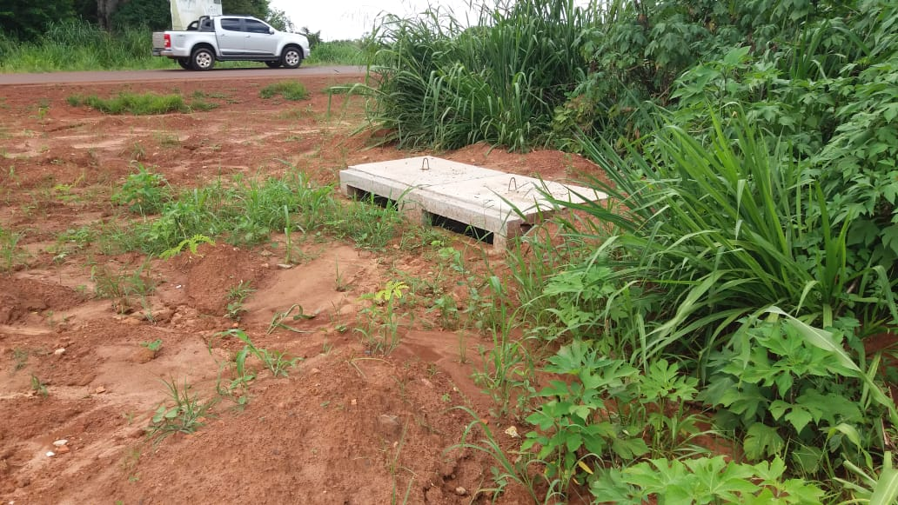

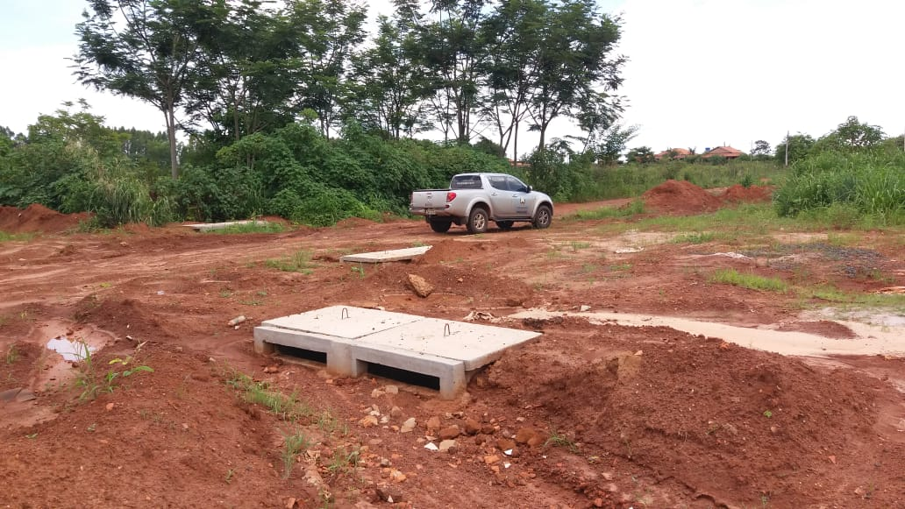

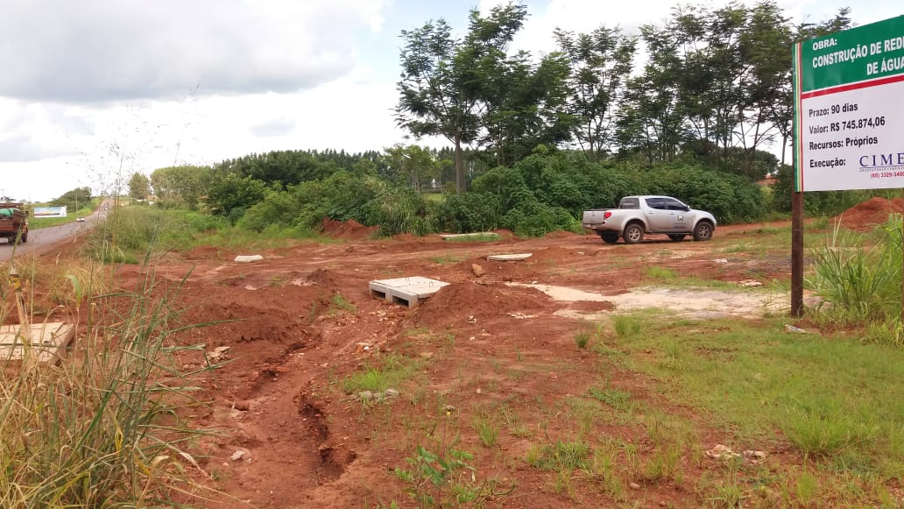

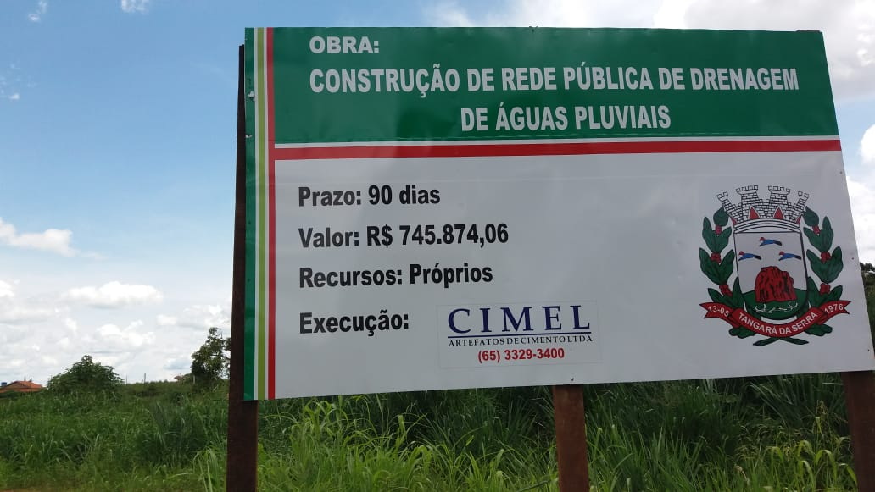

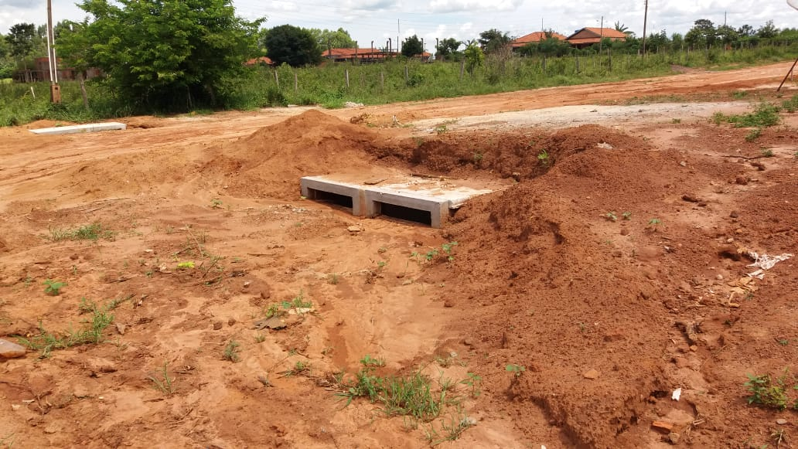

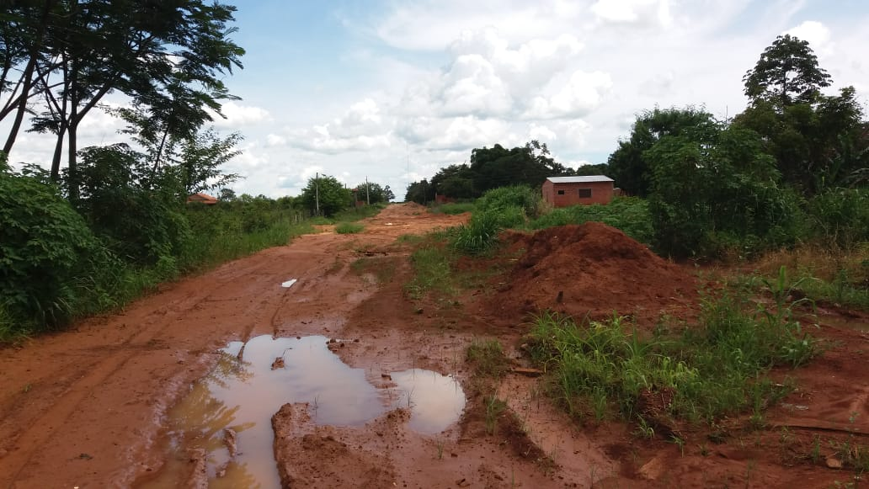

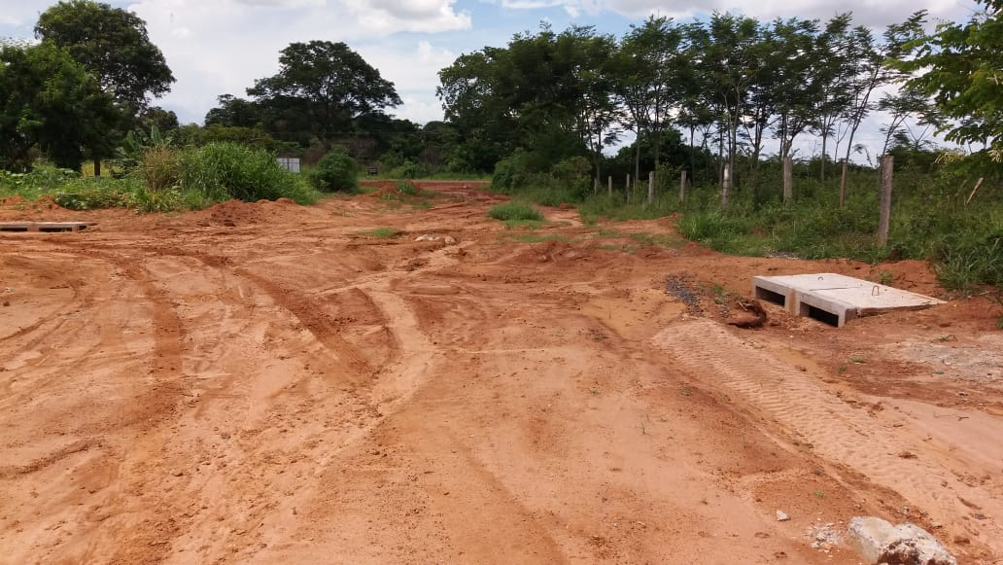

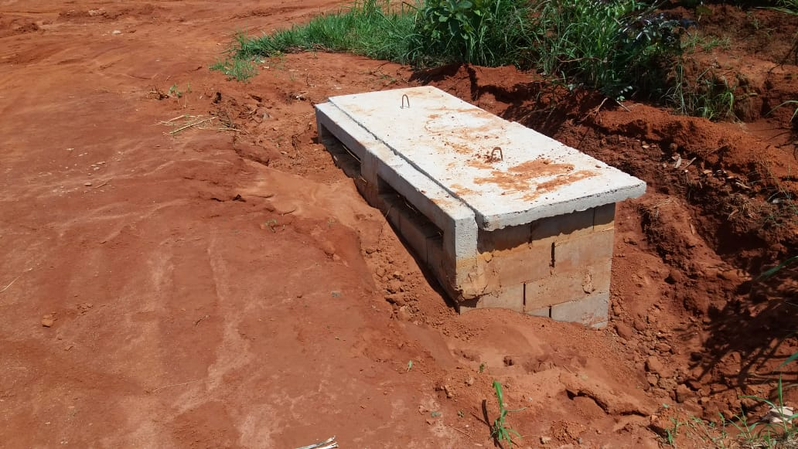

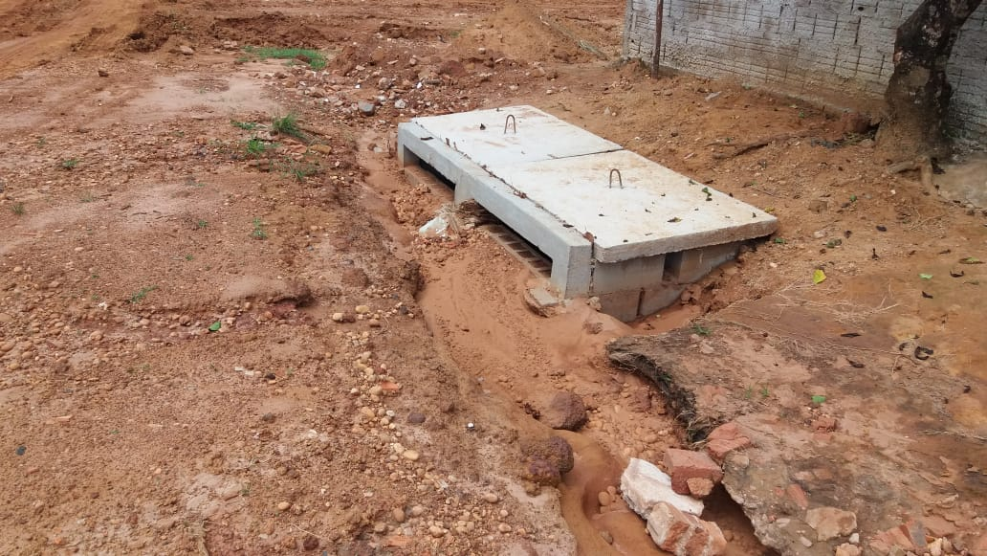

Plenário das Deliberações Vereador Daniel Lopes da Silva, Câmara Municipal de Tangará da Serra, Estado de Mato Grosso, aos dez dias do mês de janeiro do ano de dois mil e dezenove.

Vereador Prof. Vagner
Relator da Comissão de Finanças e Orçamento
Relator da Comissão de Educação e Esporte
Câmara Municipal de Tangará da Serra MT

